ΝΗΣΙΑ ΑΙΓΑΙΟΥ: ΝΟΜΟΙ ΚΑΙ ΠΡΩΤΕΥΟΥΣΕΣ
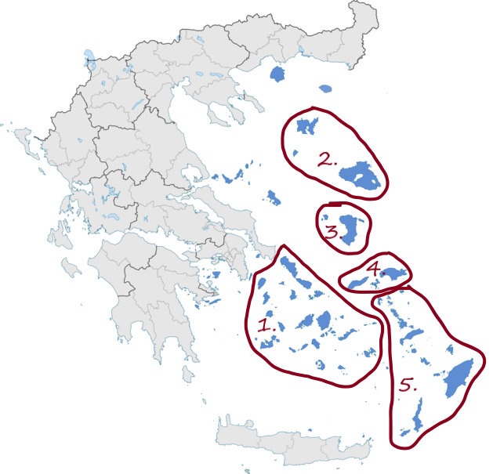
Το γεωγραφικό διαμέρισμα των νησιών του Αιγαίου πελάγους περιλαμβάνει:
 | ΝΟΜΟΙ | ΠΡΩΤΕΥΟΥΣΕΣ
1 | Ν. Κυκλάδων | Ερμούπολη
2 | Ν. Λέσβου | Μυτιλήνη
3 | Ν. Χίου | Χίος
4 | Ν. Σάμου | Σάμος
5 | Ν. Δωδεκανήσων | Ρόδος

Κάθε νομός αποτελείται από πολλά νησιά.
Ας μελετήσουμε το χάρτη και ας συμπληρώσουμε τα ονόματα των νησιών:
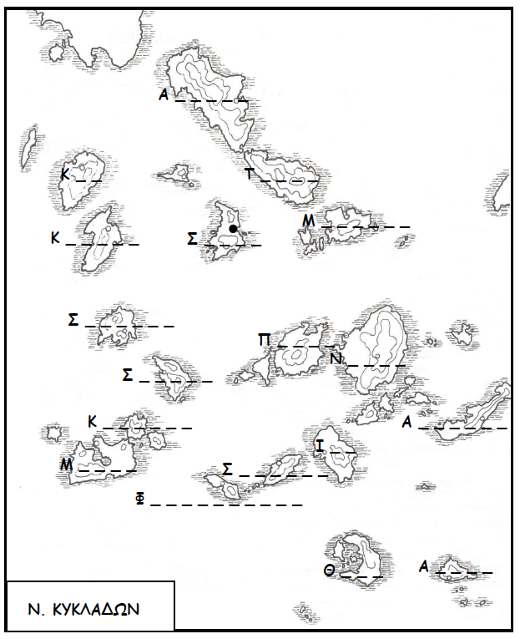
- ΚΥΚΛΑΔΕΣ

